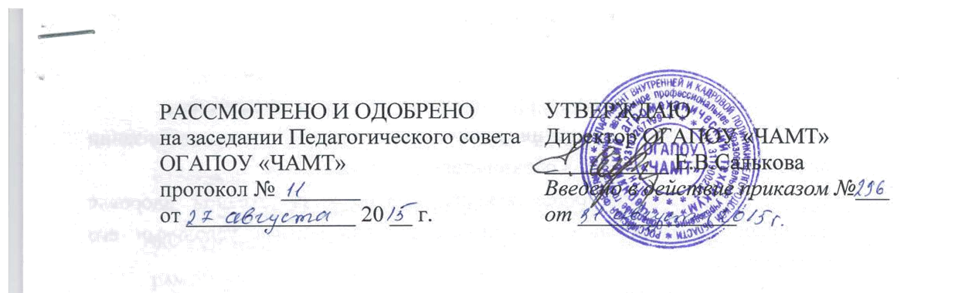ПОЛОЖЕНИЕ
о порядке разработки и утверждения
Основной профессиональной образовательной программы СПО по ППКРС, ППССЗ в ОГАПОУ «ЧАМТ».

I. Общие положения
1.1. Настоящее Положение разработано в соответствии со ст.12, п.3 закона Российской Федерации от 29декабря 2012 г. № 273- ФЗ «Об образовании Российской Федерации»; приказом Министерства образования и науки РФ № 464 от 14 июня 2013 г. «Об утверждении порядка организации и осуществления образовательной деятельности по образовательным программам среднего профессионального образования», федеральными государственными образовательными стандартами среднего профессионального образования.
1.2. Основная профессиональная образовательная программа определяет содержание и организацию образовательного процесса в ОГАПОУ «Чернянский агромеханический техникум». Основная профессиональная образовательная программа (далее ОПОП) направлена на развитие у обучающихся таких качеств личности, как ответственность, гражданственность, патриотизм, стремление к саморазвитию и раскрытию своего творческого потенциала, владение культурой мышления, сознание социальной значимости профессии и устойчивого интереса к ней, способность принимать организационные решения в различных социальных ситуациях и готовность нести за них ответственность, умение критически оценивать собственные достоинства и недостатки, выбирать пути и средства развития первых и устранения последних, а также формирование общих и профессиональных компетенций.
1.3. Разработанная ОГАПОУ «ЧАМТ» ОПОП по по ППКРС, ППССЗ должна обеспечивать достижение обучающимися результатов освоения основной и вариативной части ОПОП в соответствии с требованиями, установленными Федеральным государственным образовательным стандартом среднего профессионального образования (ФГОС СПО).
1.4. Содержание ОПОП должно быть обусловлено, помимо требований ФГОС СПО, конкретными социально-экономическими, демографическими особенностями и соответствующими запросами регионального рынка труда, работодателей и социальных партнеров.

II. Структура и содержание основной профессиональной образовательной программы
2.1. Требования к структуре ОПОП СПО по ППКРС, ППССЗ, которая должна быть отражена в рабочем учебном плане:
Основная профессиональная образовательная программа по профессиям/специальностям СПО предусматривает изучение следующих учебных циклов:
— общеобразовательного;
— общего гуманитарного и социально-экономического;
— математического и общего естественнонаучного;
— профессионального;
и разделов:
— учебная практика;
— производственная практика;
— промежуточная аттестация;
— государственная (итоговая) аттестация (подготовка и защита выпускной квалификационной работы).
2.2. Основная профессиональная образовательная программа должна содержать:
1) Общие положения: нормативно-правовые основы разработки основной профессиональной
2) Характеристика профессиональной деятельности выпускника ОПОП по профессиям/специальностям, которая включает: область и объекты профессиональной деятельности выпускника, виды и задачи профессиональной деятельности, общие и профессиональные компетенции выпускника, формируемые в результате освоения данной ОПОП.
3) Характеристики подготовки по профессиям/специальности, где указываются Нормативные сроки освоения программы, требования к абитуриентам, перечень возможных сочетаний профессий рабочих, должностей служащих по Общероссийскому классификатору профессий рабочих, должностей служащих и тарифных разрядов (ОК016-94)
4) Документы, регламентирующие содержание и организацию образовательного процесса при реализации ОПОП:
- рабочий учебный план, содержащий график учебного процесса, обеспечивающий введение в действие и реализацию требований ФГОС, определяющий объем максимальной и обязательной аудиторной нагрузки обучающихся и учитывающий рекомендации по разработке учебного плана ОУ, предложенных Минобрнауки РФ и ФГОУ ФИРО (федеральным институтом развития образования);
- формирование вариативной части ОПОП. Вариативная часть ОПОП распределяется: на овладение обучающимися дополнительными профессиональными и/или общими компетенциями путем расширения содержания учебных дисциплин и профессиональных модулей обязательной части.
4) Требования к условиям реализации ОПОП СПО по ППКРС, ППССЗ:
— обеспечение педагогическими кадрами, реализующими ОПОП по профессиям/специальностям в соответствии с требованиями федеральных государственных образовательных стандартов;
— учебно-методическое и информационное обеспечение учебного процесса;
— нормативно-методическое обеспечение системы оценки качества освоения обучающимися ОПОП
— фонда оценочных средств для проведения промежуточной и итоговой аттестации;
— материально-техническое обеспечение учебного процесса.

III. Порядок разработки и утверждения основной профессиональной образовательной программы
3.1. Основная профессиональная образовательная программа разрабатывается на основе данного Положения и соответствующих ФГОС СПО по профессиям/специальностям, реализуемым в техникуме.
3.2. Порядок разработки и утверждения рабочих программ определяется положением о порядке разработки и утверждения рабочих программ учебных дисциплин, профессиональных модулей на основе ФГОС СПО, а также рекомендациями ГОУ ФИРО и Минобрнауки РФ.
3.3. ОПОП по профессиям/специальностям рассматривается на педагогическом совете техникума, который принимает решение о принятии образовательной программы.
3.4. Основная профессиональная образовательная программа СПО согласовывается с представителями работодателей, которые при положительном заключении на титульном листе ставят подпись о согласовании.
3.5. Рассмотренная, согласованная основная профессиональная образовательная программа утверждается приказом директора.
3.6. ОПОП по профессиям/специальностям, реализуемым в ОГАОУ СПО «Чернянский агромеханический техникум» ежегодно должна обновляться (в части состава дисциплин и профессиональных модулей, установленных в рабочем учебном плане, и (или) содержания рабочих программ учебных дисциплин и профессиональных модулей, программ учебной и производственной практик, методических материалов, обеспечивающих реализацию соответствующей образовательной технологии) с учетом запросов работодателей, особенностей развития науки, культуры, экономики, техники и технологий.
IV. Хранение ОПОП.
ОПОП, утвержденные директором техникума, хранятся в бумажном и электронном виде в методическом кабинете. Основные компоненты ОПОП размещаются на сайте техникума.

Приложение 1
Форма титульного листа ППКРС/ППССЗ
РАССМОТРЕНО  на педагогическом совете  Пр. №__от «__» ________2014г | СОГЛАСОВАНО  ЗАО «Краснояружская зерновая компания»  Директор Новооскольского отделения _______________________  Криушичев Н.А. | УТВЕРЖДЕНО  Приказ директора  ОГАПОУ «ЧАМТ» №_______  от«____»___________2014  ____________________  Салькова Е.В.

ОСНОВНАЯ
ПРОФЕССИОНАЛЬНАЯ ОБРАЗОВАТЕЛЬНАЯ ПРОГРАММА СПО ПО ППКРС/ППССЗ
(шрифт Times New Roman, 36, ж )

Областного государственного автономного профессионального образовательного учреждения «Чернянский агромеханический техникум»
по профессии код название профессии/специальности

Срок подготовки: _______________________

201___

